***Administración de Redes y Servidores***

***Alumno:*** *Manuel Enrique*

*Ramirez Lopez*

***Modulo 6***

***Proyecto final***

***Unidad 6***

***Fecha de entrega:***

*01/01/2022*

***Indice***

Investigación ---------------------------------------------------------- 1

Capturas de pantalla ------------------------------------------------- 2

Conclucion -------------------------------------------------------------- 5

Bibliografía ------------------------------------------------------------- 6

***Investigación***

***¿Cual es la principal funcion de un administrador de sistemas?***

Este sujeto se encarga de la parte lógica y física de los sistemas informáticos que utilice la empresa, se encarga que funcionen correctamente y principalmente que los sistemas de la empresa funcionen debidamente bien.

***¿Cuales son las tareas de un administrador de tareas?***

-Administración de usuarios (instalación y mantenimiento de cuentas)

-El mantenimiento de sistema

-Comprobar que los periféricos funcionan correctamente

-En caso de fallo de hardware, el designa los horarios de reparación

-Monitor de rendimiento del sistema

-Instalar el software

-Crear la política de copias de seguridad y recuperación

-Actualizar los sistemas según sean accesibles nuevas versiones de SO y software aplicativo

-Aplicar las políticas para el uso del sistema informático y de red

-Configuración de las políticas de seguridad para los usuarios.

-Un administrador de sistemas debe contar con una sólida comprensión de la seguridad informática (por ejemplo, cortafuegos y sistemas de detección de intrusos).

***Capturas de pantalla***

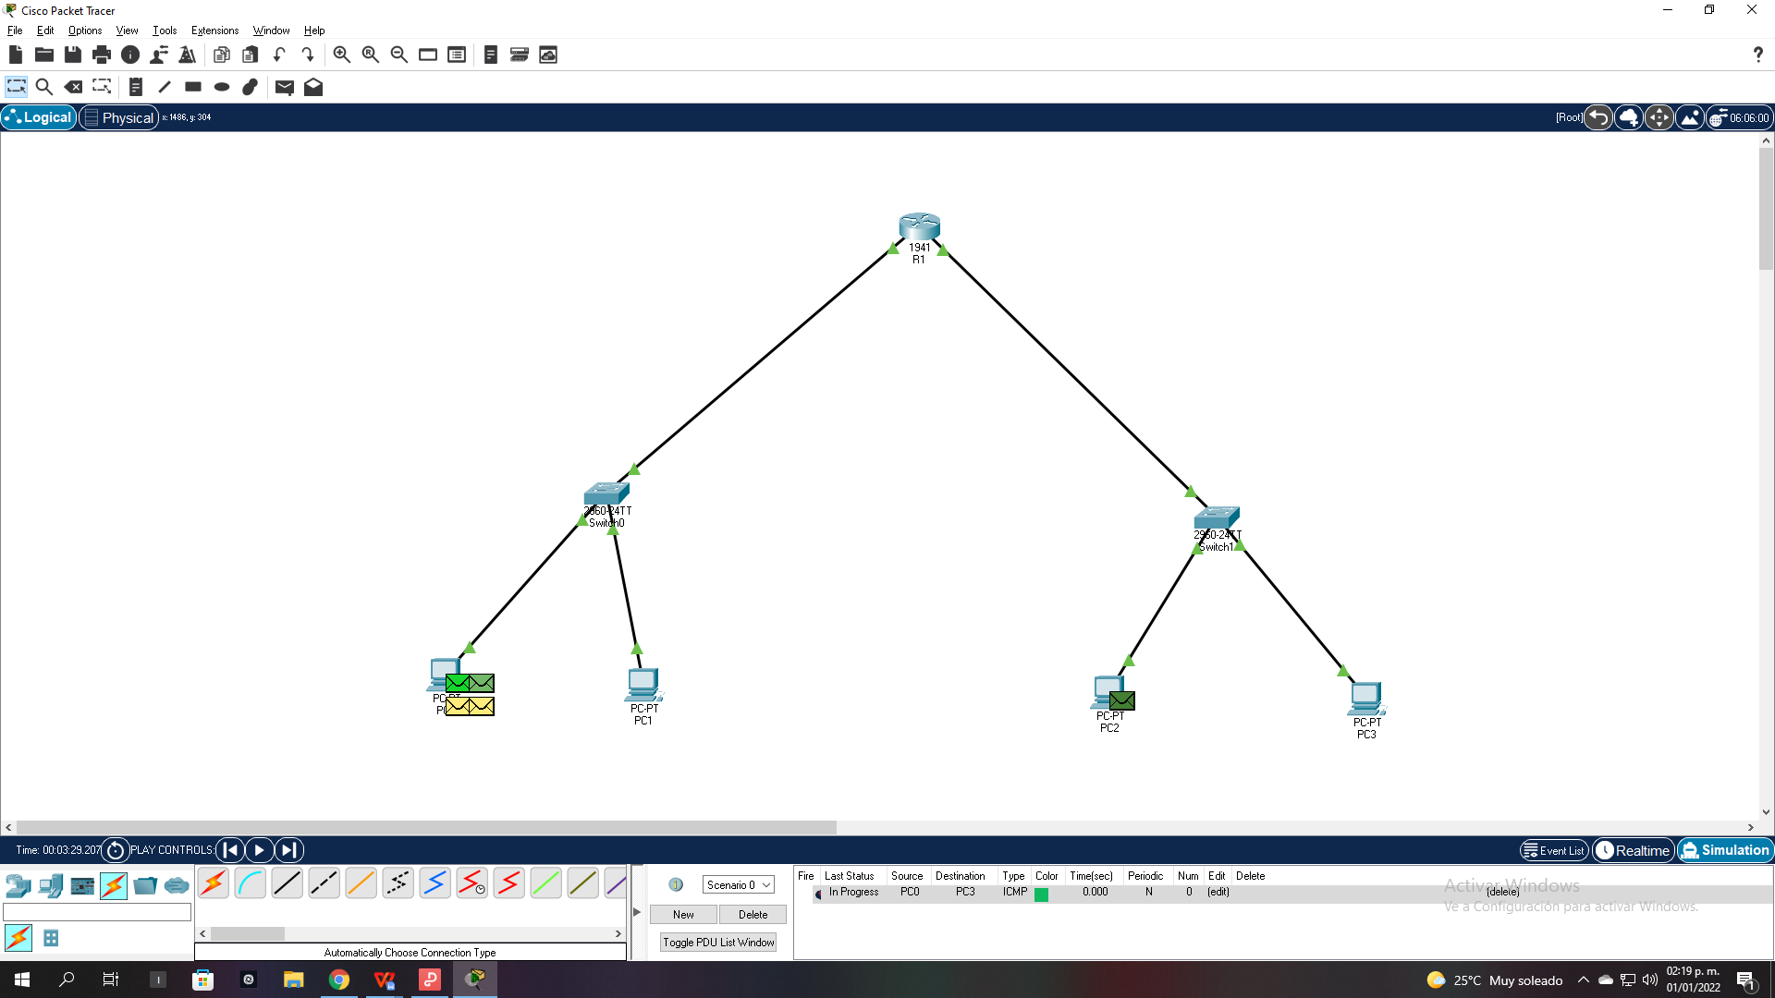

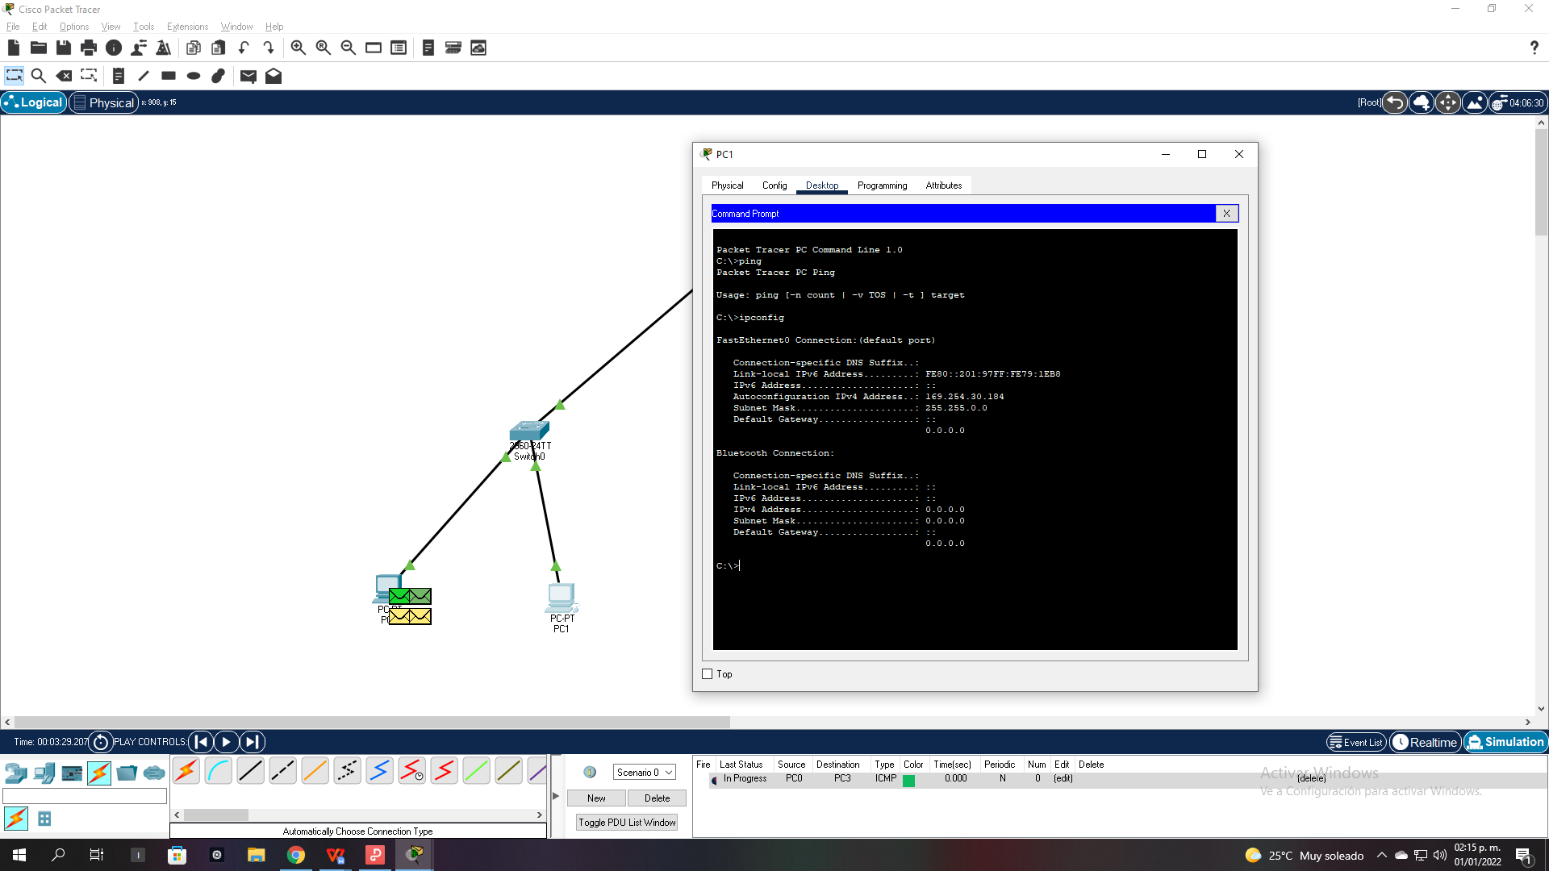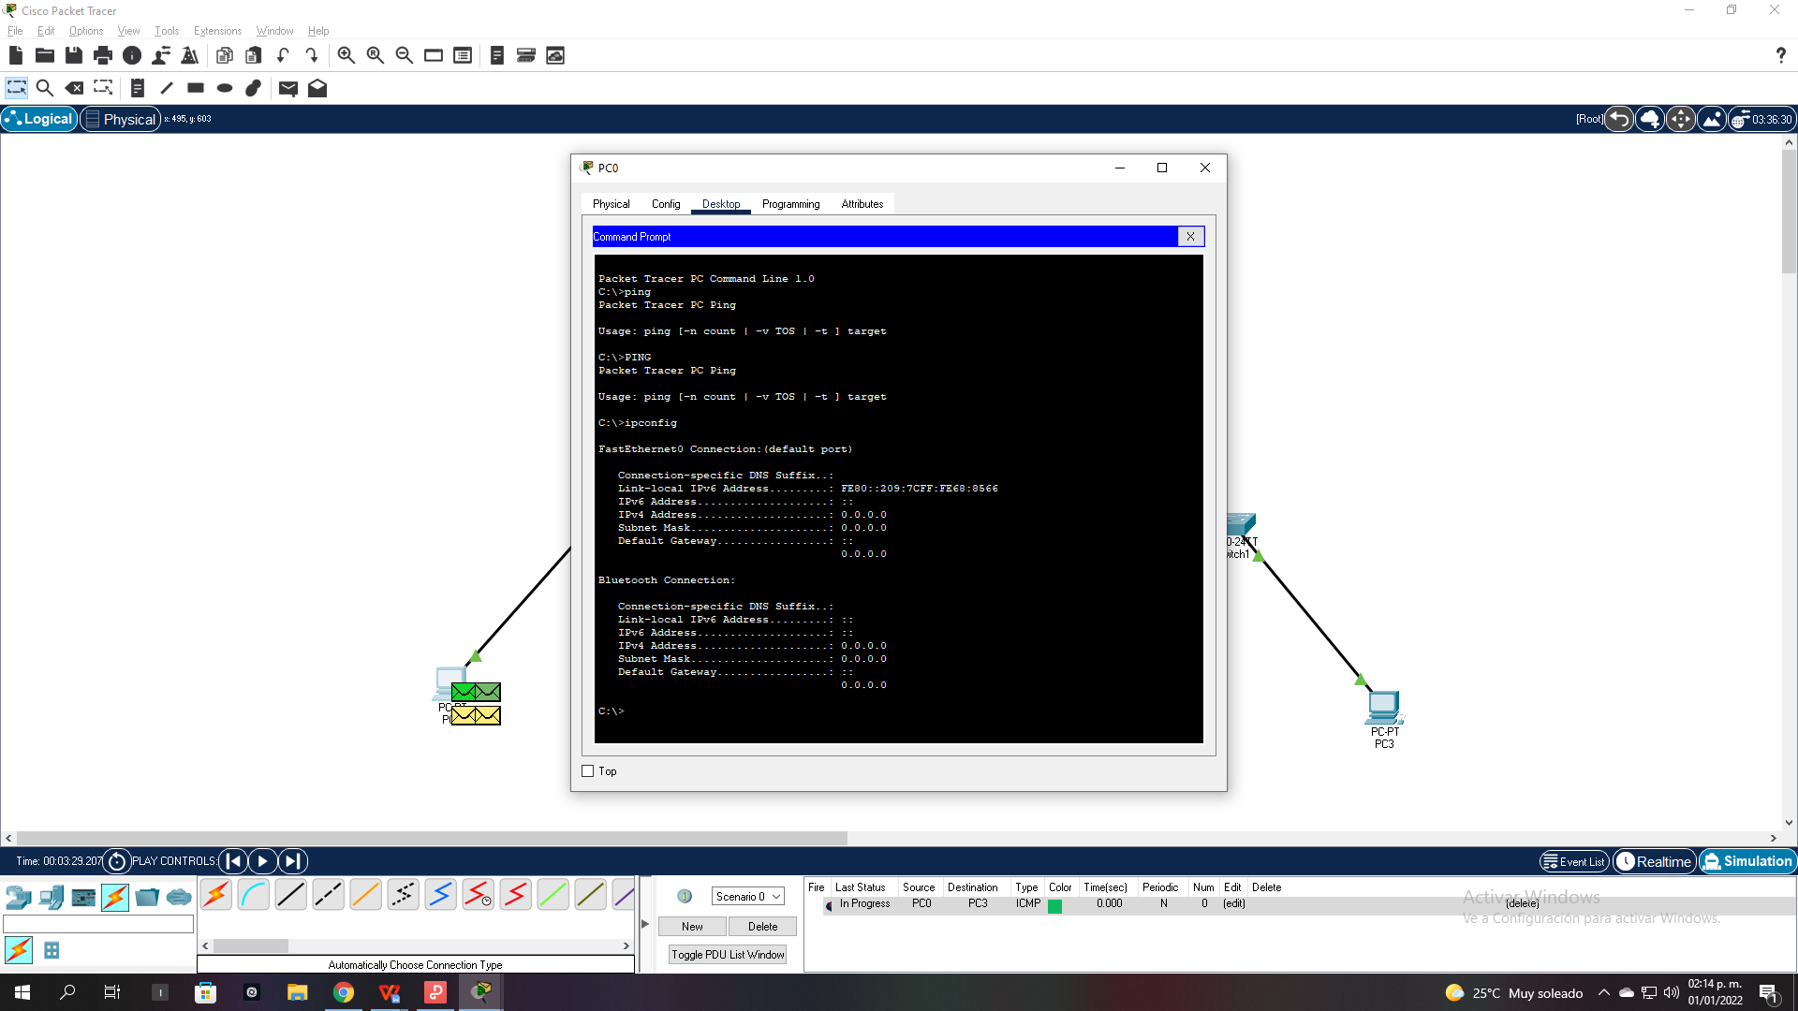

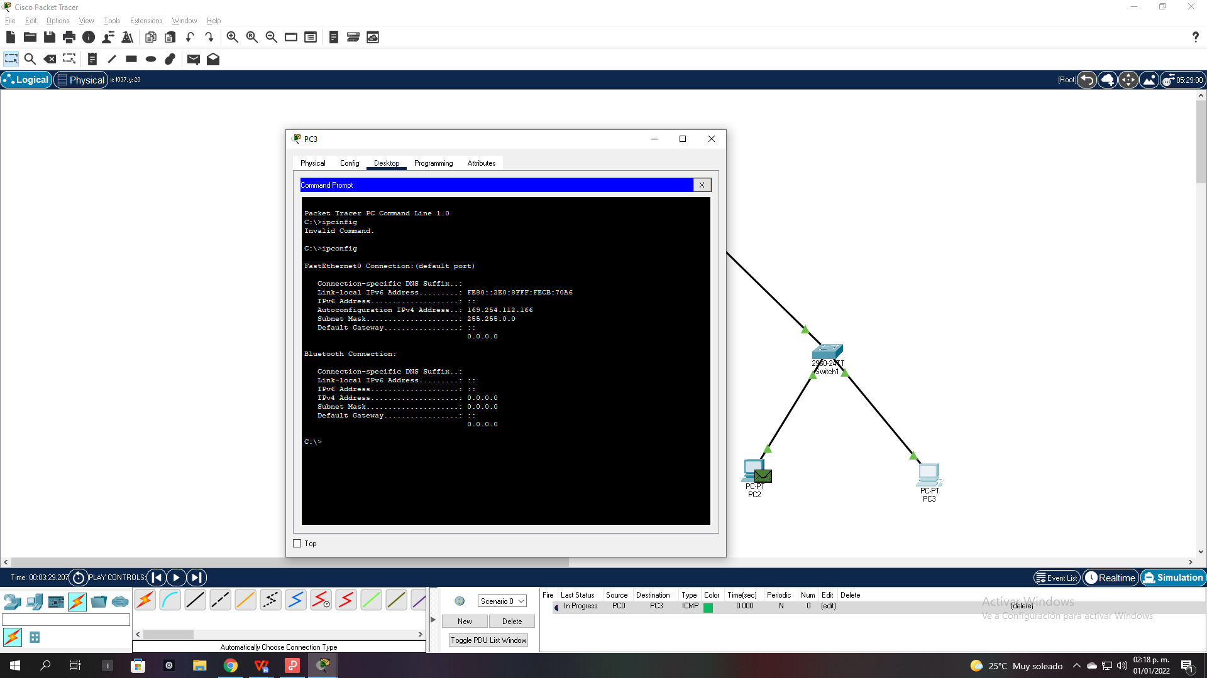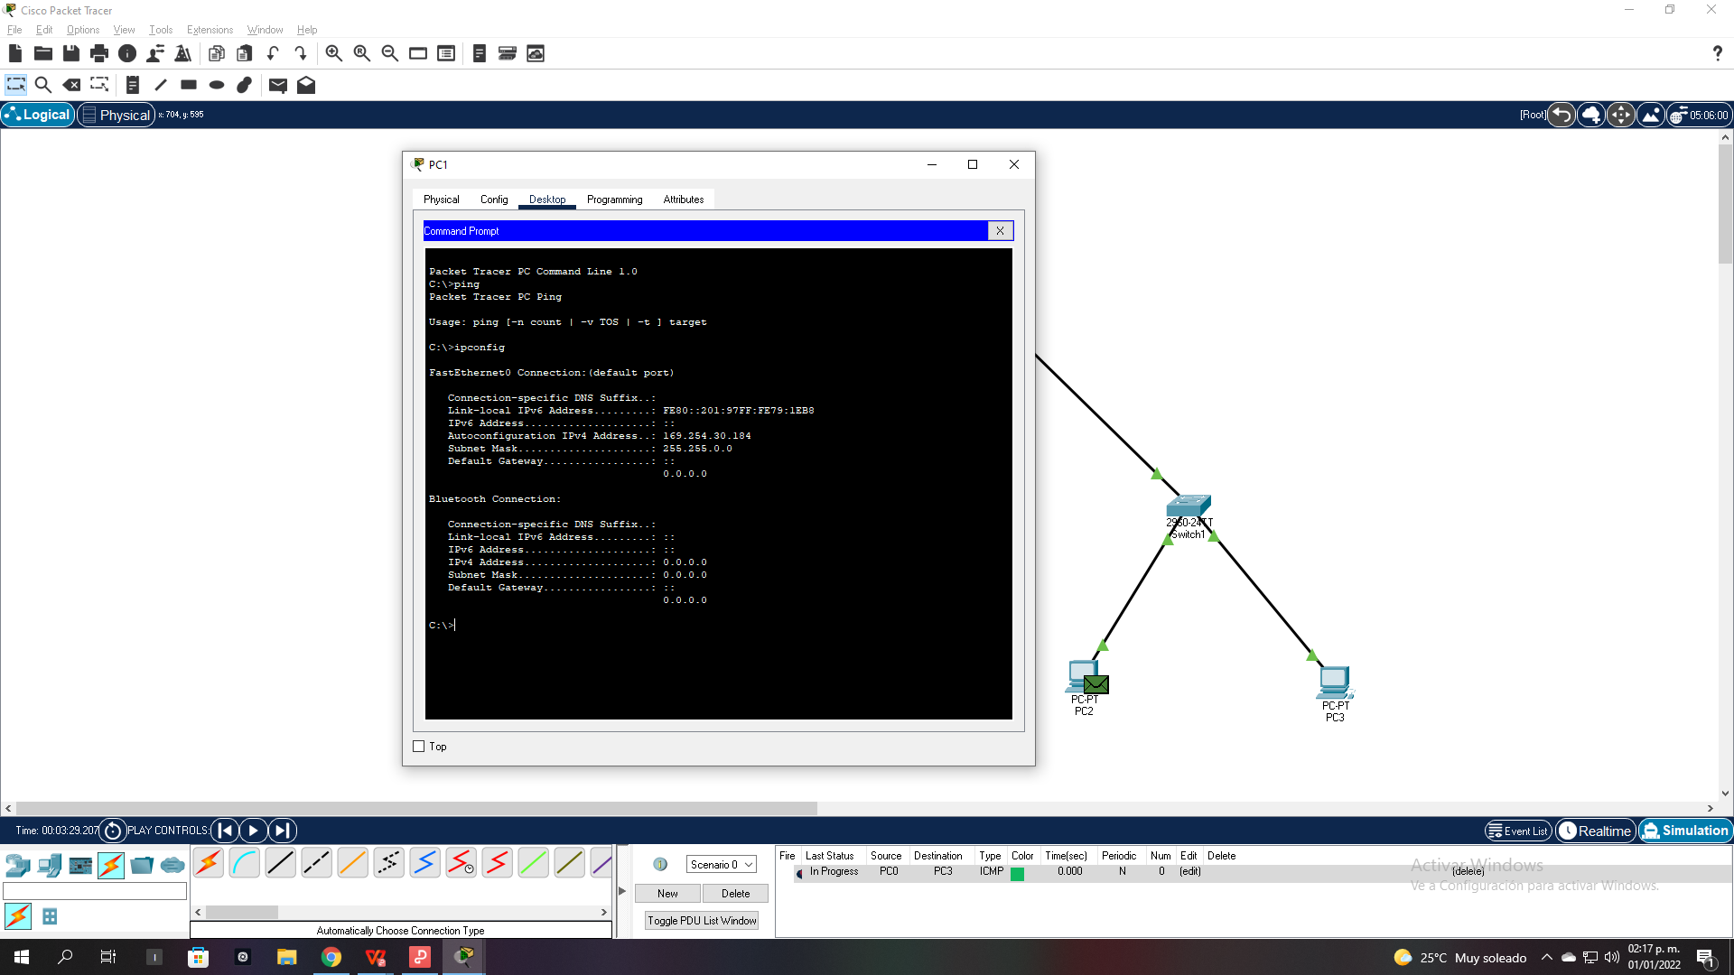

***Conclusión***

Para distribuir una red de trabajo se deben tener en cuenta distintos factores y cuanta logística se requiere para obtener los resultados esperados, para una oficina, escuela, o para negocios pequeños donde tenga que ver la parte ofimática, hoy en día se manejan variedad de formas de conectar equipos de trabajo, unos son mas confiables que otros pero el resultado es el mismo con esto se quiere llegar a el debe de tener un proceso adecuado para el razonamiento, instalación y uso de los conocimientos para tener los resultados esperados.

***Bibliografía***

Enrique Lopez. (2021). Tareas y Responsabilidades del administrador del sistema. 2021, de privada Sitio web: <https://guatewireless.org/tareas-y-responsabilidades-del-administrador-del-sistema/>

Enrique Lopez. (2021). Administrador informático. 2021, de Privada Sitio web: <https://www.educaweb.com/profesion/administrador-informatico-55/>